Leveransutförande
1828437 Grid Pad Go 10 FU
1828443
Nätadapter Extra laddkabel Grid 3 box
Grid Pad med Licens
Go 8/10 magnetkontakt Manual+träningskort

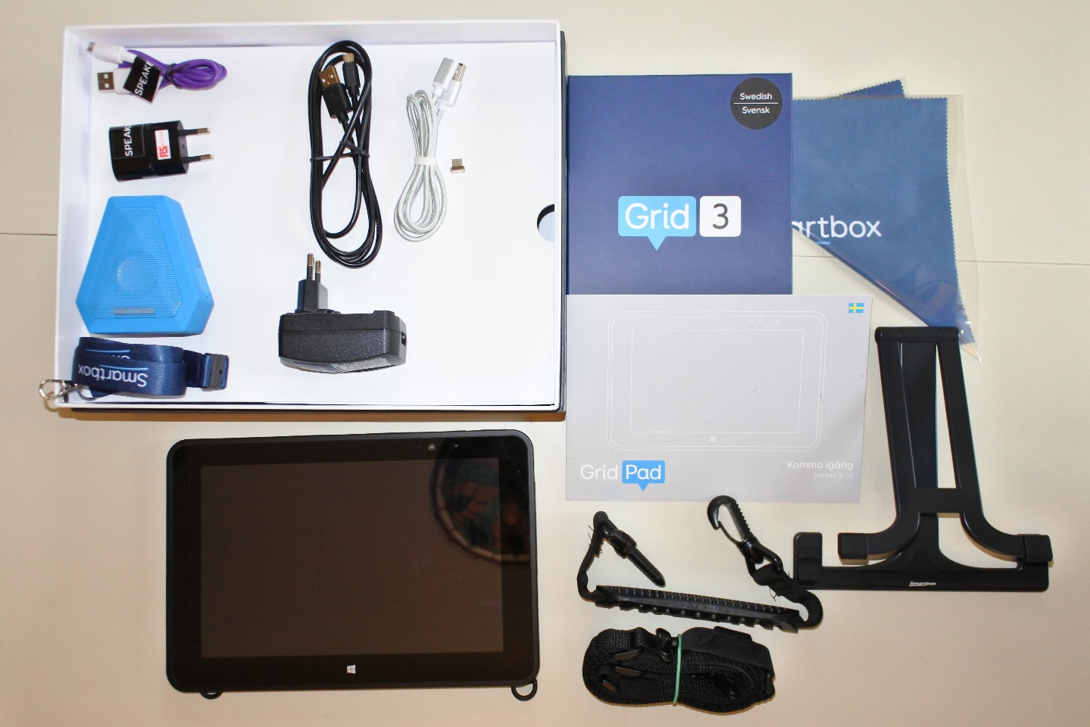
Laddkabel högtalare
Laddare högtalare

1828447 Blåtandshögtalare

Halsrem högtalare

Grid Pad
Putsduk

Komma igång manual
Grid Pad

1828517 Grid Pad Go 8/10 Bordsstativ
Handtagsrem/bärhandtag
Axelrem

